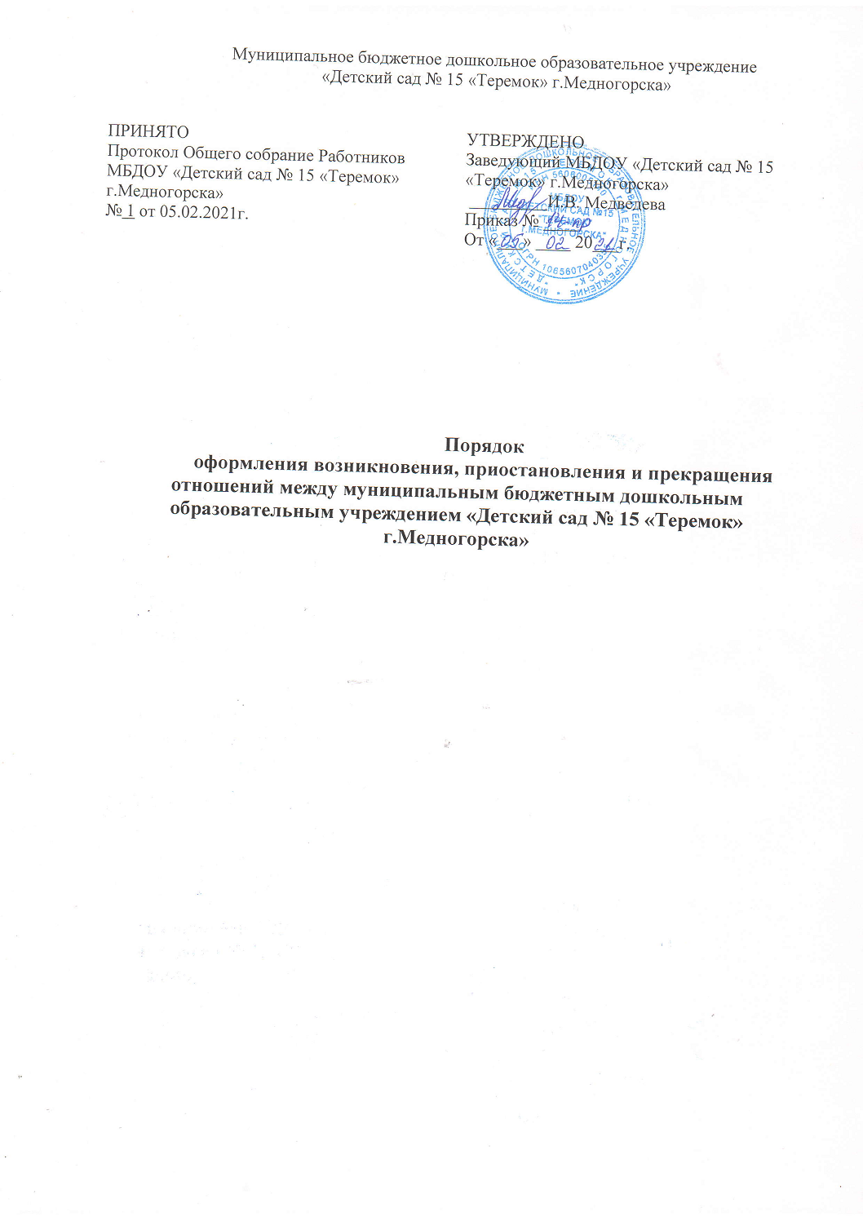

1.Настоящий Порядок оформления возникновения, приостановления и прекращения отношений между муниципальным бюджетным дошкольным образовательным учреждением «Детский сад № 15 «Теремок» г.Медногорска», воспитанниками и родителями (законными представителями) (далее–Порядок) разработан в соответствии с ч.2ст.30,ст.53,ст.61 Федерального закона Российской Федерации от 29 декабря 2012 г. №273-ФЗ «Об образовании в Российской Федерации», приказом Министерства образования и науки Российской Федерации от 13.01.2014 №8 «Об утверждении примерной формы договора об образовании по образовательным программам дошкольного образования» и определяет порядок оформления возникновения, приостановления и прекращения отношений муниципальным бюджетным дошкольным образовательным учреждением «Детский сад № 15 «Теремок» г.Медногорска» (далее по тексту – Детский сад), воспитанниками и родителями (законными представителями) несовершеннолетних обучающихся.

2.Порядок оформления возникновения образовательных отношений
2.1. Основанием возникновения образовательных отношений является заключение договора об образовании по образовательным программам дошкольного образования (далее-договор) и распорядительный акт о зачислении лица на обучение по образовательным программам дошкольного образования.
2.2. Права обучающегося (воспитанника), предусмотренные законодательством об образовании и настоящим Порядком, возникают с даты, указанной в распорядительном акте о приеме обучающегося (воспитанника) на обучение или в договоре, заключенном с Детским садом.
2.3. Договор заключается в 2-х экземплярах, имеющих одинаковую юридическую силу, по одному для каждой из сторон.
2.4. В договоре должны быть указаны основные характеристики образования, в том числе вид, уровень и (или) направленность образовательной программы (часть образовательной программы определенного уровня, вида и (или) направленности), форма обучения, срок освоения образовательной программы (продолжительность обучения).

3.Порядок приостановления образовательных отношения
3.1. Образовательные отношения приостанавливаются (Приложение№1), за ребёнком сохраняется место в Детском саду на основании заявления родителей (законных представителей) и документального подтверждения фактов, изложенных в заявлении, в следующих случаях:
-болезни ребёнка;
-прохождение им санаторно–курортного лечения;
-устройства ребёнка на временное пребывание в организации для детей сирот и детей, оставшихся без попечения родителей, на период времени, когда родители, усыновители либо опекуны по уважительным причинам не могут исполнять свои обязанности в отношении ребёнка без прекращения их прав и обязанностей в отношении этого ребёнка;
-карантина в Детском саду;
-приостановления деятельности Детского сада для проведения ремонтных работ, санитарной обработки помещений;
-временного отсутствия родителей (законных представителей) на постоянном месте жительства (болезнь, командировка, отпуск) с указанием периода отсутствия ребёнка;
-в иных случаях по согласованию с администрацией Детского сада.

4.Порядок прекращения образовательных отношения
4.1. Образовательные отношения прекращаются:
-в связи с получением образования (завершения обучения);
-досрочно по основаниям, установленным в п.4.2.
4.2. Образовательные отношения могут быть прекращены досрочно в следующих случаях:
-по инициативе родителей (законных представителей) обучающегося (воспитанника), в том числе в случае перевода обучающегося (воспитанника) для продолжения освоения образовательной программы в другую организацию, осуществляющую образовательную деятельность по образовательным программам соответствующего уровня и направленности;
-по инициативе организации, в случае установления нарушения порядка приема в образовательную организацию;
-по обстоятельствам, не зависящим от воли родителей (законных представителей) обучающегося (воспитанника) и Учреждения, в том числе в случаях ликвидации организации, осуществляющей образовательную деятельность.
4.3. Досрочное прекращение образовательных отношений по инициативе родителей (законных представителей) воспитанника не влечет за собой возникновение каких – либо дополнительных, в том числе материальных, обязательств указанного воспитанника перед Детским садом.
4.4. Основанием для прекращения образовательных отношений является распорядительный акт Учреждения (Приложение №2-5), об отчислении обучающегося (воспитанника) из Учреждения. Права обучающегося (воспитанника) и обязанности родителей (законных представителей), предусмотренные законодательством об образовании локальными нормативными актами Учреждения, прекращаются с даты его отчисления из Учреждения.
Приложение№1

Муниципальное образование
город Медногорск
Оренбургской области
Муниципальное бюджетное дошкольное образовательное учреждение
«Детский сад № 15 «Теремок» г.Медногорска»
462275, г.Медногорск, ул. Тульская 9 а
телефон/факс (35379) 3-40-65
е-mail: dou_15_medn@mail.ru
ПРИКАЗ
От________ № ____
[О приостановлении образовательных отношений]

В соответствии с ч.2ст.30 Федерального закона от 29.12.2012 №273-ФЗ «Об образовании в Российской Федерации», п.3.1 локального нормативного акта «Порядок оформления возникновения, приостановления и прекращения отношений между муниципальным бюджетным дошкольным образовательным учреждением «Детский сад № 15 «Теремок» г.Медногорска» (или) родителями (законными представителями) несовершеннолетних обучающихся (воспитанников)», утвержденного приказом МБДОУ «Детский сад № 15 «Теремок» г.Медногорска» от 25.01.2021г .№ 15-пр, на основании заявления родителя (законного представителя) обучающегося от 00.00.0000г.
Приказываю:
1.Приостановить образовательные отношения_____________________________________________________________
(указать причину)
и сохранить место в детском саду следующим воспитанникам:
-Иванова Мария Петровна 00.00.0000 г.р.
группа общеразвивающей направленности для детей 6 -7 лет 2.Контроль за исполнением приказа оставляю за собой.

Заведующий МБДОУ «Детский
сад № 15 «Теремок» г. Медногорска» И.В. Медведева

Приложение№2
Муниципальное образование
город Медногорск
Оренбургской области
Муниципальное бюджетное дошкольное образовательное учреждение
«Детский сад № 15 «Теремок» г.Медногорска»
462275, г.Медногорск, ул. Тульская 9 а
телефон/факс (35379) 3-40-65
е-mail: dou_15_medn@mail.ru
ПРИКАЗ
От________ № ____
[Об отчислении в связи с завершением обучения]

В соответствии с п.1ч.1ст.61Федерального закона от 29.12.2012 №273-ФЗ «Об образовании в Российской Федерации
приказываю:
1.Отчислить с 00.00.0000 г.следующих воспитанников:
из группы общеразвивающей направленности для детей 6 – 7 лет-
-Иванову Марию Петровну 00.00.0000 г.р.
-Петрова Ивана Ивановича 00.00.0000 г.р.
2.Контроль за исполнением приказа оставляю за собой.

Заведующий МБДОУ «Детский
сад № 15 «Теремок» г. Медногорска» И.В. Медведева

Приложение№3
Муниципальное образование
город Медногорск
Оренбургской области
Муниципальное бюджетное дошкольное образовательное учреждение
«Детский сад № 15 «Теремок» г.Медногорска»
462275, г.Медногорск, ул. Тульская 9 а
телефон/факс (35379) 3-40-65
е-mail: dou_15_medn@mail.ru
ПРИКАЗ
От________ № ____
[Об отчислении досрочно по семейным обстоятельствам]

В соответствии с п.2ч.1,п.1ч.2 статьи 61 Федерального закона от 29.12.2012г. No273-ФЗ «Об образовании в Российской Федерации», на основании заявления родителя (законного представителя) обучающегося от 00.00.0000 г.
приказываю:
1.Отчислить с 00.00.0000 г.Иванову Марию Петровну 00.00.0000 г.р. из группы общеразвивающей направленности для детей 4-5 лет
2.Выдать личное дело Ивановой Марии Петровны на руки родителю (законному представителю).
3.Контроль за исполнением приказа оставляю за собой.

Заведующий МБДОУ «Детский
сад № 15 «Теремок» г. Медногорска» И.В. Медведева

Приложение№4
Муниципальное образование
город Медногорск
Оренбургской области
Муниципальное бюджетное дошкольное образовательное учреждение
«Детский сад № 15 «Теремок» г.Медногорска»
462275, г.Медногорск, ул. Тульская 9 а
телефон/факс (35379) 3-40-65
е-mail: dou_15_medn@mail.ru
ПРИКАЗ
От________ № ____
[Об отчислении досрочно в порядке перевода]

В соответствии с п.1ч.2,п.2ч.1 ст .61 Федерального закона от 29.12.2012No273-ФЗ «Об образовании в Российской Федерации», во исполнение приказа Министерства образования и науки РФ от 28.12.2015 №1527 «Об утверждении Порядка и условий осуществления перевода обучающихся из одной организации, осуществляющей образовательную деятельность по образовательным программам дошкольного образования, в другие организации, осуществляющие образовательную деятельность по образовательным программам соответствующих уровня и направленности», на основании заявления родителя (законного представителя) обучающегося от 00.00.0000 г.
приказываю:
1.Отчислить с 00.00.0000 г.Иванову Марию Петровну 00.00.0000 г.р.из группы общеразвивающей направленности для детей 3-4 лет в порядке перевода в муниципальное бюджетное дошкольное образовательное учреждение Детский сад №______» г.Медногорска» в группу общеразвивающей направленности.
2.Выдать личное дело Ивановой Марии Петровны на руки родителю (законному представителю).
3.Контроль за исполнением приказа оставляю за собой.

Заведующий МБДОУ «Детский
сад № 15 «Теремок» г. Медногорска» И.В. Медведева

Приложение№5
Муниципальное образование
город Медногорск
Оренбургской области
Муниципальное бюджетное дошкольное образовательное учреждение
«Детский сад № 15 «Теремок» г.Медногорска»
462275, г.Медногорск, ул. Тульская 9 а
телефон/факс (35379) 3-40-65
е-mail: dou_15_medn@mail.ru
ПРИКАЗ
От________ № ____
[Об отчислении досрочно в связи с переездом в другую местность]

В соответствии с п.1ч.2,п.2ч.1ст.61 Федерального закона от 29.12.2012 №273-ФЗ «Об образовании в Российской Федерации», во исполнение приказа Министерства образования и науки РФ от 28.12.2015 №1527 «Об утверждении Порядка и условий осуществления перевода обучающихся из одной организации, осуществляющей образовательную деятельность по образовательным программам дошкольного образования, в другие организации, осуществляющие образовательную деятельность по образовательным программам соответствующих уровня и направленности», на основании заявления родителя (законного представителя) обучающегося от 00.00.0000 г.
Приказываю:
1.Отчислить с 00.00.0000 г.Иванову Марию Петровну 00.00.0000 г.р.из группы общеразвивающей направленности для детей 3-4 лет в связи с переездом в другую местность_____________________________________населенный пункт, муниципальное образование, субъект РФ __________________________________ Оренбургской области);
2.Выдать личное дело Ивановой Марии Петровны на руки родителю (законному представителю).
3.Контроль за исполнением приказа оставляю за собой.

Заведующий МБДОУ «Детский
сад № 15 «Теремок» г. Медногорска» И.В. Медведева

